- ОСНОВНЫЕ СВЕДЕНИЯ ОБ ИЗДЕЛИИ
Станции серии АЕ-БХК выпускаются в стандартном морском контейнере, внутри которого компактно располагается все технологическое оборудование. На площадке дополнительно строится подземный железобетонный резервуар, перекрытый сверху плитой. Такое решение обеспечивает надежную работу, удобство эксплуатации очистных сооружений, а также низкую стоимость при сохранении всех технологических характеристик и эффективности очистки. Использование морских контейнеров позволяет существенно сократить расходы на доставку очистных сооружений до места монтажа.
Производительность станций варьируется от 50 до 150 м³/сут., в зависимости от концентраций и режима поступления исходных сточных вод, а также модификации.
- ТЕХНОЛОГИЧЕСКИЕ ХАРАКТЕРИСТИКИ
Таблица 2.1 – Характеристики исходной и очищенной сточной воды
№ п/п | Наименование параметра | Исходная сточная вода, мг/дм³ | Очищенная сточная вода мг/дм³
11 | - БПК_{полн} | 20-200 | 3
22 | - Взвешенные вещества | 20-200 | 3
33 | - ХПК | 90-300 | —
44 | - Азот аммонийных солей N(NH4+) | 5-20(в пересчете на аммоний-ион 6,4 – 25,6) | 0,39 *(в пересчете на аммоний-ион 0,5)
55 | - Азот нитритов N(NO₂⁻) | 0,35-1,5(в пересчете на нитрит-анион 1,1 – 4,9) | 0,02 *(в пересчете на нитрит-анион 0,08)
66 | - Азот нитратов N(NO₃⁻) | 4-12(в пересчете на нитрат-анион 17 – 53) | 9 *(в пересчете на нитрат-анион 40)
77 | - Концентрация фосфатов PO³₄ | 1-10(в пересчете на фосфор 0,32 - 3,2) | 0,46 *(в пересчете на фосфор 0,15)
88 | - Поверхностно-активные вещества (ПАВ) | 10 | 0,5*
99 | - Нефть и нефтепродукты | 5 | 0,05*
10 | - Жиры | 20 | нормируются по БПК
* - В соответствии с приказом Федерального агентства по рыболовству от 18 января 2010 г. N 20
Показатели исходной сточной жидкости, не указанные в приведенной выше таблице, должны соответствовать «Нормам приема сточных вод в канализацию».
Согласно СанПиН 2.2.1/2.1.1.1200-03 «Санитарно-защитные зоны и санитарная классификация предприятий, сооружений и иных объектов», санитарно-защитная зона между границами участка канализационных очистных сооружений и жилыми кварталами, а так же пищевыми предприятиями, с учетом их перспективного развития, должна составлять:
- 150 м (при механическом обезвоживании осадка);
- 200 м (при хранении осадка на иловых площадках).
- ТЕХНИЧЕСКИЕ ХАРАКТЕРИСТИКИ
Технические характеристики станций очистки серии АЕ-БХК представлены в таблице 3.1.
Таблица 3.1 – Основные технические характеристики станций серии АЕ-БХК
Наименование параметра | АЕ-50БХК | АЕ-100БХК | АЕ-150БХК
Производительность, не более, м³/сут. | 50 | 100 | 150
Максимальный коэффициент часовой неравномерности | 4,5 | 4,0 | 3,4
Габаритные размеры станции, не более (Д/Ш/В), м | 6,1/2,5/2,6 | 12,2/2,5/2,6 | 12,2/2,5/2,6
Количество контейнеров, шт./габариты, м | 1/  6,1/2,5/2,6 | 1/  12,2/2,5/2,6 | 1/  12,2/2,5/2,6
Требуемые габаритные размеры заглубленного секционированного резервуара (Д/Ш/В) м, | 3,1/3,1/3 | 3,1/3,1/3 | 7/6/3
- полезный объем усреднителя, м³ | 20 | 20 | 69
- полезный объем накопителя осадка, м³ | 7 | 7 | 17
Размеры станции по бетонному основанию (Д/Ш), м | 7/3,5 | 13/3,5 | 13/3,5
Указаны базовые параметры. Необходимо уточнение для каждого проекта, учитывая местные условия и индивидуальные требования Заказчика.

Таблица 3.2 – Эксплуатационные характеристики

Наименование параметра | АЕ-50БХК | АЕ-100БХК | АЕ-150БХК
Установленная мощность, кВт  - с системой воздухоочистки  - без системы воздухоочистки | 9,1  8,3 | 15,15  13,85 | 18,1  16,8
Потребляемая мощность, кВт  - с системой воздухоочистки  - без системы воздухоочистки | 7,0  6,2 | 13,05  11,75 | 16,0  14,7
-в том числе на отопление и вентиляцию, кВт  - с системой воздухоочистки  - без системы воздухоочистки | 2,8  2,0 | 5,9  4,6 | 5,9  4,6
- в том числе на технологические нужды, кВт | 3,8 | 6,75 | 9,7
-в том числе на вспомогательные нужды, кВт | 0,4 | 0,4 | 0,4
Водопотребление, л/сут. | 0,4 | 0,6 | 0,6
Количество отбросов, задерживаемых на решетке, кг/сут. | 3,8 | 7,5 | 11,25
Влажность избыточного активного ила после уплотнителя, % | 98 | 98 | 98
Количество уплотненного избыточного ила, м³/сут. | 0,6 | 1,2 | 1,8
Количество избыточного активного ила по сухому веществу, кг/сут. | 12 | 24 | 36
Расход щавелевой кислоты на промывку ультрафиолетовой установки, кг/мес. | 0,27 | 0,06 | 0,63
Расход товарного коагулянта, л/мес. | 183 | 366 | 549
Расход пищевой соды, кг/мес. | 150 | 300 | 600
Расход овицидного препарата «Пуролат-Бингсти», л/мес. | 0,15 | 0,30 | 0,45

Таблица 3.3 – Архитектурно-строительные данные
Наименование параметра | Значение
Расчетная минимальная зимняя температура наружного воздуха, °С | - 50*
Снеговая нагрузка, кПа | до 5,6*
Скоростной напор ветровой нагрузки, кПа | до 0,85*
Сейсмичность, баллы | до 9
Класс капитальности | II
Степень долговечности | II
Категория надежности действия | II
Категория помещений по пожарной опасности | Д
Степень огнестойкости | II-IV
Класс конструктивной пожарной опасности | СО, С1
*- изменяется (корректируется) в зависимости от климатических параметров района строительства
- ОПИСАНИЕ ТЕХНОЛОГИЧЕСКОЙ СХЕМЫ ОЧИСТКИ СТОЧНЫХ ВОД
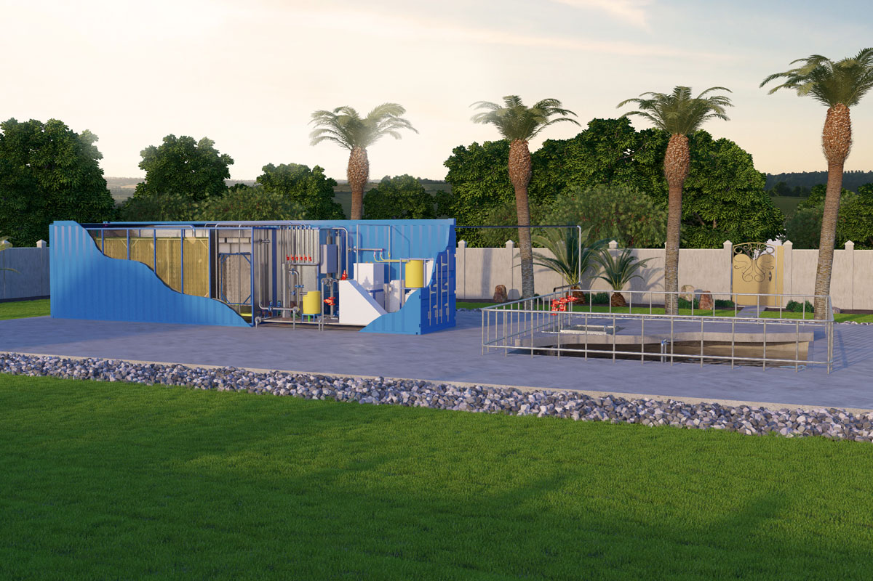
На станции применена технология, которая позволяет эффективно очищать «нестандартные» (сложные) сточные воды при колебаниях концентраций загрязняющих веществ в течение суток, а также в условиях неравномерной технологической нагрузки, до стабильно высоких показателей, позволяющих повторно использовать очищенную воду в технических целях.

Станция очистки сточных вод предусматривает следующие стадии технологического процесса:
Механическая очистка

Усреднение сточных вод
Физико-химическая очистка

Обработка осадка
Первичное отстаивание

Вывоз уплотненного/обезвоженного осадка
Доочистка сточных вод

Обеззараживание

Сброс очищенной воды

Механическая очистка
Механическая очистка осуществляется с помощью устройства фильтрующего самоочищающегося (УФС) или шнековой решетки.
При фильтровании сточной воды по наклонному ситу «УФС» происходит разделение частиц загрязнений по крупности: более 1,5÷2мм – отбросы, менее – фугат.
Задержанные на сетке крупные включения (песок, отбросы) смываются в фильтрационный мешок вновь поступающим потоком, что вызывает эффект самоочищения сетки. Фильтрат, образующийся в баке приема кека, через патрубок отводится в усреднитель. По мере накопления, осадок вывозится машинами спецавтохозяйства на полигон ТБО.
Применение УФС позволяет исключить из схемы песколовки и первичные отстойники. Кроме того, на УФС отбивается не задерживаемая в отстойнике всплывающая взвесь, т.е. стабилизируется работа аэротенка, вторичного отстойника и блока доочистки.

Усреднитель
После механической очистки сточные воды поступают в усреднитель, который предназначен для выравнивания концентрации загрязняющих веществ в сточной воде, а также позволяет обеспечить равномерную гидравлическую нагрузку на последующие элементы сооружений очистки и доочистки. Для предотвращения выпадения взвешенных веществ в осадок в усреднителе предусмотрена перфорированная система взмучивания воздухом, подаваемым от воздуходувок.
Из усреднителя сточная вода двумя рабочими насосами подается на дальнейшую очистку. Насосы работают в автоматическом режиме, их включение и отключение происходит от сигнала, подаваемого поплавковыми датчиками уровней. Контроль расхода сточных вод, подаваемых из усреднителя на очистку, осуществляется электромагнитным расходомером.

Физико-химическая очистка и отстаивание
Из усреднителя сточные воды подаются на очистку по напорному трубопроводу, на котором установлен реактор непрерывного действия. Перед ним осуществляется дозирование в сточные воды раствора коагулянта. Обработанные коагулянтом сточные воды подаются в центральный распределительный карман первичного отстойника.
Для интенсификации процессов отстаивания отстойник оборудован фирменной системой илоотделения, которая состоит из ламелей и системы регенерации. Сбор осветленных стоков осуществляется сборными лотками с двусторонним изливом, расположенными на поверхности отстойника. Для обеспечения равномерного сбора воды, водосборные кромки лотков оборудованы треугольными водосливами.
Дно отстойника выполнено в виде конусных приемников, из которых ил отводится в общую сборную трубу, а затем по самотечному трубопроводу подается в аэробный стабилизатор. Контроль расхода осадка осуществляется с помощью электромагнитных расходомеров. Для регулировки расхода осадка установлены клиновые задвижки.

Блок доочистки
Биореактор предназначен для биологической очистки сточных вод. Биологическая очистка основана на процессах окисления органических загрязнений с аммонийным азотом и восстановления азота.
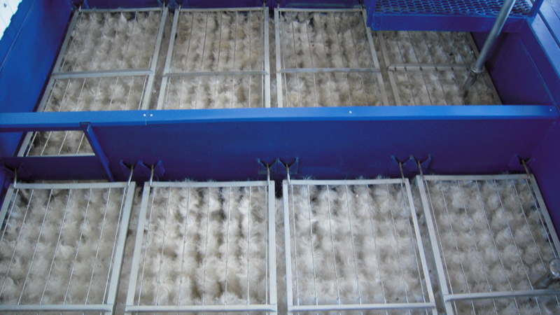
В биореакторе выделено две зоны:
- аноксидная зона с низкой интенсивностью аэрации;
- аэробная зона с высокой интенсивностью аэрации.
В аноксидной зоне микроорганизмами, населяющими синтетическую загрузку ЁРШ®, осуществляется процесс денитрификации и/или анаэробного окисления аммония.
Из аноксидной зоны сточная вода поступает в зону аэрации. В зоне аэрации микроорганизмами, населяющими синтетическую загрузку ЁРШ®, происходит окисление органических загрязнений и аммонийного азота. Для обеспечения устойчивого процесса нитрификации в станции предусмотрено дозирование раствора соды. Синтетическая загрузка биореактора организована в виде объемных кассет, перегораживающих коридоры биореактора.
Под кассетами уложены трубчатые мембранные аэраторы, через которые в биореактор подается сжатый воздух от воздуходувок. В аноксидной зоне аэрация используется для перемешивания сточной жидкости, интенсивность аэрации мини- мальная. В аэробной зоне аэрация служит для насыщения сточной жидкости кислородом, необходимым для жизнедеятельности аэробного биоценоза.

Обеззараживание
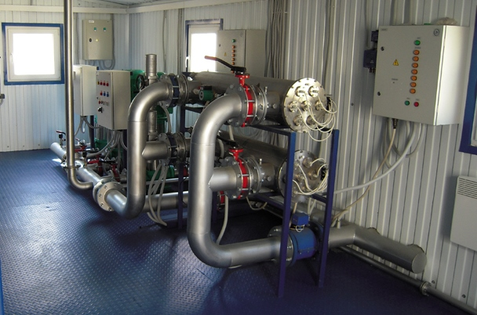
После фильтра тонкой очистки вода подается на обеззараживание, которое происходит на ультрафиолетовой установке. В установке применяются амальгамные лампы, которые имеют ряд преимуществ перед распространенными ртутными лампами. Ультрафиолетовая технология является экологически чистым методом дезинфекции сточных вод. После обеззараживания очищенная вода может быть сброшена в ближайший водоем или повторно использована для технических нужд.

Обработка осадка
Осадок из конусов отстойника под гидростатическим давлением сбрасывается в аэробный стабилизатор. В аэробном стабилизаторе происходит окисление органических веществ микроорганизмами активного ила, для чего в стабилизатор через трубчатые мембранные аэраторы производится подача сжатого воздуха от воздуходувок.
Далее аэробно стабилизированный осадок уплотняется. Уплотнение производится в объеме аэробного стабилизатора, на время уплотнения подача воздуха прекращается. Уплотнение обеспечивает возможность отвода на дальнейшую обработку осадка влажностью 98%. Надиловая вода откачивается погружным насосом в усреднитель.
По желанию Заказчика очистные сооружения могут быть оборудованы цехом механического обезвоживания осадка.
В зависимости от производительности станции, обработка осадка может производиться на шнековом обезвоживателе или на иловом фильтре.
Обработка осадка производится на шнековом обезвоживателе ШО из нержавеющей стали, который мы производим сами в рамках программы импортозамещения. Использование оборудования собственного производства позволяет нам давать дополнительные гарантии заказчикам, значительно снизив цену на оборудование.Исходный осадок по трубопроводу подается на обезвоживание с помощью шнекового насоса. Шнековый насос подачи осадка располагается в месте образования осадка и входит в комплект поставки.
Для увеличения водоотдачи осадка необходимо изменить структуру твердой фазы, что достигается добавлением в осадок флокулянта. Рабочие растворы применяются с концентрацией 0,1-0,2%. Для приготовления флокулянта в цех обработки осадка включен бак, оснащенный механической мешалкой с электроприводом, смачиваемой воронкой и насосами-дозаторами. Приготовление раствора флокулянта предусмотрено на водопроводной воде, которая из системы водоснабжения по трубопроводу подается в бак. Приготовленный раствор флокулянта насосом-дозатором дозируется в контактную камеру шнекового дегидратора. Далее смесь осадка с флокулянтом поступает на обезвоживание.
Марка флокулянта, концентрация раствора и доза определяются экспериментально при проведении пусконаладочных работ.
Процесс обезвоживания производится в автоматическом режиме и не требует постоянного присутствия персонала. Параметры процесса задаются предварительно, на основе экспериментальных данных.
Обезвоженный до влажности 81% осадок поступает в накопительный контейнер, который по мере накопления вывозится в согласованное место утилизации. В процессе работы шнекового дегидратора требуется периодическая промывка шнека, для чего к нему осуществлена подача водопроводной воды.

При обработке осадка с помощью илового фильтра стабилизированный активный ил из стабилизатора или сборной емкости подается шнековым насосом в приемный бак илового фильтра, из которого через горловины сливается в мешки из фильтровальной ткани.
Процесс обезвоживания избыточного активного ила производится в полуавтоматическом режиме - вручную закрепляются хомутами мешки из фильтровальной ткани на горловинах бака илового фильтра, прижимаются фиксирующей сеткой и включается процесс обезвоживания на панели шкафа управления. Параметры процесса задаются предварительно, на основе экспериментальных данных. За время процесса обезвоживания многократно повторяется цикл, состоящий из заполнения бака илового фильтра избыточным активным илом и последующей его фильтрации через ткань мешков. Процесс фильтрации протекает при избыточном давлении 0,03 МПа, создаваемом компрессором, пока уровень ила не опустится до нижнего края горловины. По истечении заданного времени процесс обезвоживания прекращается, мешки вручную снимаются с горловин бака илового фильтра и вывозятся к утвержденному месту утилизации.

- КОНСТРУКТИВНЫЕ РЕШЕНИЯ
Станция представляет собой универсальный контейнер. Ограждающими конструкциями станции являются наружные стены и кровля. Внутренняя отделка стен и потолка выполнена из профлиста с полимерным покрытием белого цвета. В конструкциях стен и потолка расположен утеплитель, который защищает от воздействия паров и воды.
В станции предусмотрены электроосвещение, система отопления и вентиляции, а также автоматизация технологического процесса. Контейнерная станция устанавливается на фундамент и крепится сваркой к закладным деталям фундамента. Дополнительно на площадке очистных сооружений строится железобетонный резервуар*, перекрытый сверху железобетонной плитой.
Конструктивные особенности станции АЕ-БХК обеспечивают высокую степень очистки сточных вод. Очистные сооружения просты и надежны в эксплуатации, а также устойчивы к колебаниям концентраций загрязняющих веществ в течение суток и неравномерному поступлению сточных вод.
*- по желанию Заказчика резервуар-усреднитель может быть выполнен из композитных материалов.

- СИСТЕМА АВТОМАТИЗАЦИИ
Автоматизированная система управления технологическими процессами (АСУ ТП) станции позволяет эффективно использовать возможности оборудования и исключает постоянное присутствие оператора.
В стандартный комплект поставки входит автоматизация технологических процессов станции (АСУ ТП) следующего вида:
• Локальная автоматизация работы узлов станции очистки.
• Автоматическое включение резервного оборудования при выходе из строя рабочего.
• Сигнализация аварийной ситуации.
Система АСУТП состоит из следующих уровней:
– первый уровень – электропривода насосов, а также информационно-измерительный
комплекс датчиков и первичных преобразователей (расходомер, датчики уровней, датчик давления);
– второй уровень – локальные шкафы управления технологическим оборудованием.
Для технологического оборудования предусмотрено два режима управления:
– ручной – функция управления возложена на человека-оператора;
– автоматический – функция управления лежит на системе АСУТП.
Смена способа управления осуществляется путем перевода переключателей в соответствующее положение на шкафах управления.
Все технические средства поставляются в сборе в шкафах исполнения IP54 настенного или напольного типа.
Первоначальный пуск системы АСУТП в эксплуатацию осуществляется представителями ООО «Производственная Компания» и производится в ручном режиме с дальнейшим переходом на автоматический.
К обслуживанию системы управления должен допускаться персонал, прошедший подготовку и имеющий разрешение в соответствии с «Правилами технической эксплуатации электроустановок потребителей» и «Правилами техники безопасности при эксплуатации электроустановок потребителей», и имеющий квалификационную группу по технике безопасности не ниже III до 1000В.

